产品生命周期数据同步开发手册

文档修订记录
版本编号或者更改记录编号 | 变化状态 | 简要说明(变更内容和变更范围) | 日期 | 变更人 | 批注日期 | 批准人
V1.0 | C | 新建 | 2018-07-18 | 张永钊
*变化状态：C-创建,A-新增,M-修改,D-删除

深圳市赢时胜信息技术股份有限公司
2018年7月

目录
1. 前言 3
1.1 目的 3
1.2 适用范围 3
1.3 读者对象 3
1.4 术语与缩略语 3
1.5 参考/引用文档 3
2 概述 4
2.1 定义 4
2.2 背景 4
2.3 目标 4
3 数据同步开发demo 4
一、 A区功能展示(syncAData.properties)： 5
二、 构建xml配置文件 5
三、 配置实体类 5
四、 将funcod和实体类联系(syncService.properties) 8
五、 同步数据 8
● 保存方法： 8
● 审核方法 9
● 删除方法 9

前言

目的
本文档是为产品生命周期系统开发人员配置数据同步所编写的规范性说明书，供相关人员参考。

适用范围
本文档适合于产品生命周期数据同步；

读者对象
相关开发人员。

术语与缩略语
无

参考/引用文档
无

概述

定义
本开发手册仅针对于开发人员去开发数据同步功能；

背景
各个功能都需要数据同步功能，对于不同的功能都需要去开发数据同步部分代码；

目标
提供公用的方法，开发人员需要在不同的功能里面编写代码；以达到数据同步功能；

数据同步开发demo
以产品基本信息为列：

A区功能展示(syncAData.properties)：
根据开发文档配置数据同步界面A显示功能funcode：
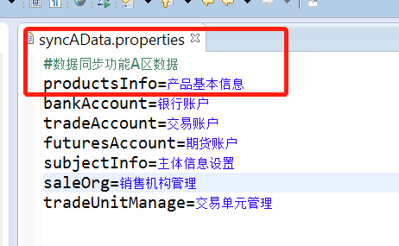

构建xml配置文件
配置文件以上面properties文件的key命名，比如产品需命名productsInfo.xml；
创建好xml文件以后需要编写xml文件，根据需要同步数据的字段编写
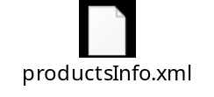

配置实体类
根据上面配置好的xml文件创建实体类；实体类名称可随意定义，但需注意的是要和xml文件中的pojo节点一致
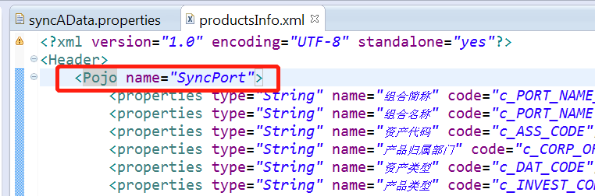
类名上需要加”@XmlRootElement(name = "SyncPort")”（name的值需跟xml配置文件中的pojo值一样）
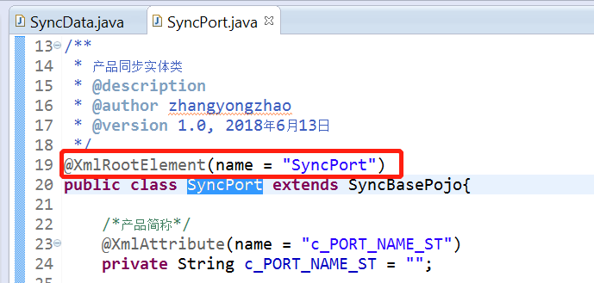
属性上需要加”@XmlAttribute(name = "c_PORT_NAME")”(name值必须跟xml配置文件中的properties中的code一致)
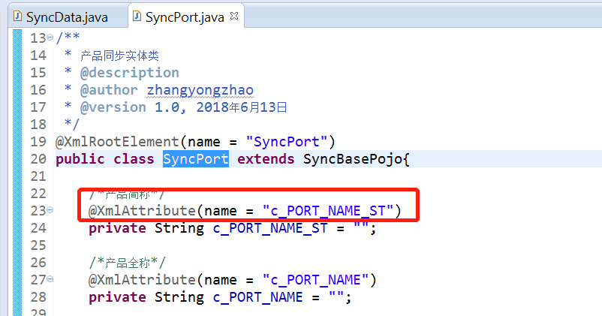

Get方法上面需加@XmlTransient
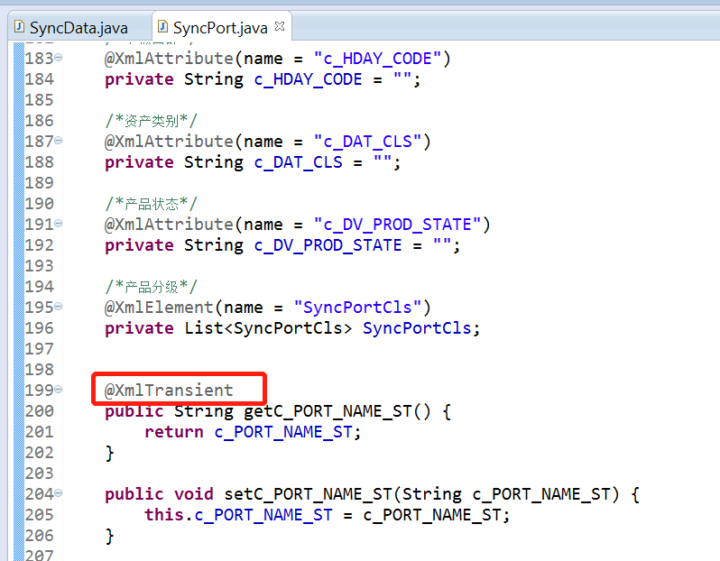
将建好的实体类添加到类SyncData，添加一个list<pojo> 作为类的属性
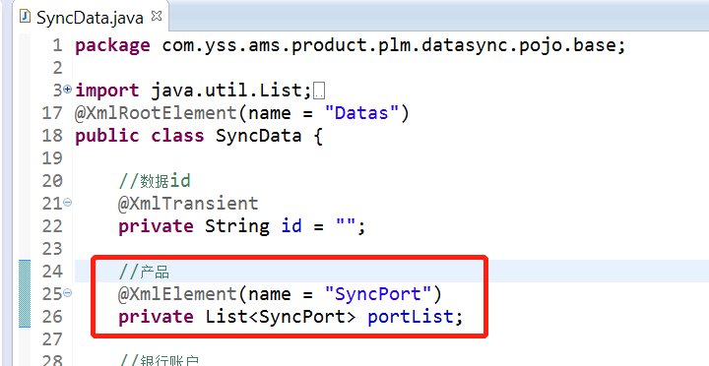
实体类和数据

将funcod和实体类联系(syncService.properties)
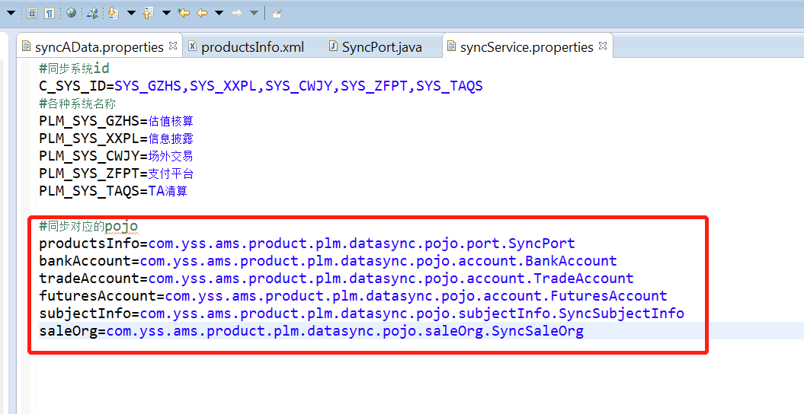
Funcode为键，值为实体类的全路径：

同步数据

保存方法：
Dao层继承SyncPlmDao，
getInsertOrUpdateDatas（Object...）:保存的时候封装成当前对象同步想要的数据List<Pojo>
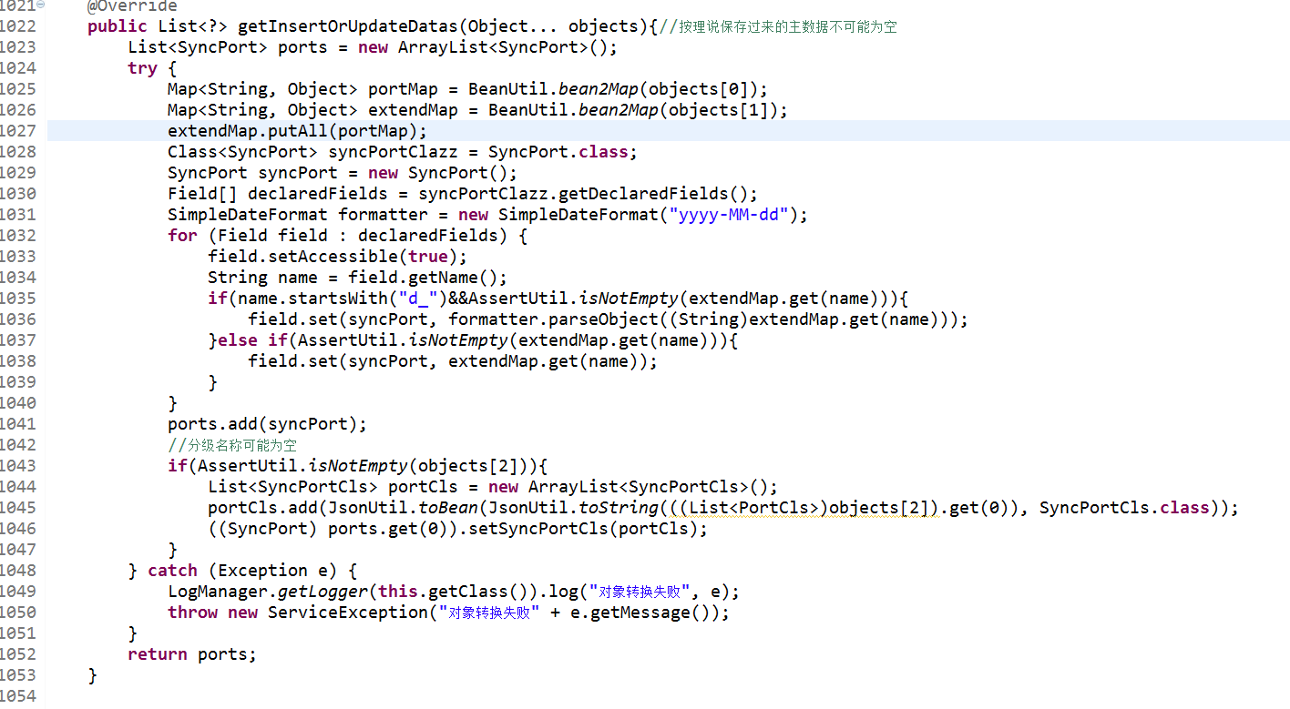
getSyncDatas（Object...）：封装成插入数据的数据；
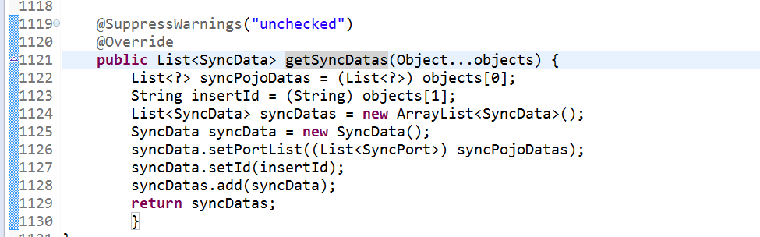
parameter.put(ConstantsUtil.C_FUN_CODE, "productsInfo");设置funcode
saveSync()：调用保存方法；

审核方法
getCheckDatas(Object...):封装保存到同步表中的C_SYNC_DATA字段数据;
getSyncDatas（Object...）：封装成插入数据的数据；
parameter.put(ConstantsUtil.C_FUN_CODE, "productsInfo");设置funcode
saveSync()：调用保存方法；

删除方法
updateSyncOperateInfo(ids,String.valueOf(parameter.get("formCode")),conn);
修改同步状态表中的同步操作状态

